**题目描述**

快期末了，小天同学的48次TD线还没刷满，急的他满头大汗。现在已经过去了N周（1≤N≤15），前N周他每周分别刷了x1，x2...xN次TD，TD线第15周结束时就要关闭了。

已知每周最多刷10次TD，请你帮助小天计算能否按时完成任务。如果能完成，请输出每周至少需要刷的TD次数（为一个整数），如果不能按时完成，请输出‘gg’。

**输入**

输入数据包含N+1行：

第一行为一个正整数N。

第2至N+1行为N个正整数x1，x2...xN。

**输出**

输出数据包含一行：

如果能完成，输出每周至少需要刷TD线多少次（为一个整数），**才能保证完成**；

如果不能完成，输出‘gg’（小写字母无其他字符）。

**输入样例一**

1

3

**输出样例一**

4

代码：

import math

a=0

b=int(input())

for i in range(1,b+1):

a=a+int(input())

if (48-a)/(15-b)>10:

print('gg')

else:

c=(48-a)/(15-b)

d=math.ceil(c) ceil为进一函数

print(d)

找因式：

x=int(input()) #输入待分解的的合式，不超过1000

while(x!=1):

for i in range(2,x+1):

if x%i==0:

print(i,end="")

if i!=x:

print(" * ",end="")

x=int(x/i)

break

GPA的计算

输入数据包含2N+1行。

第1行为一个正整数N， 表示百分制成绩的个数。

第2至N+1行为N个百分制成绩x1，x2...xN。

第N+2至第2N+1行为对应的学分h1，h2...hN。

x=int(input())

grade=[]

credit=[]

a=0

b=0

for i in range (0,x):

y=int(input())

if y<60:

grade.append(0)

else:

grade.append(4-3*(100-y)**2/1600)

for i in range (0,x):

z=float(input())

credit.append(z)

for i in range (0,x):

a+=grade[i]*credit[i]

b+=credit[i]

print('%.3f'%(a/b))

对输入数据的存储：

a = int(input())

list1=[]

list2=[]

for i in range(a) :

b = input()

c = input()

list1.append(b)

list2.append(c)

print(list1)

print(list2)

运行结果;

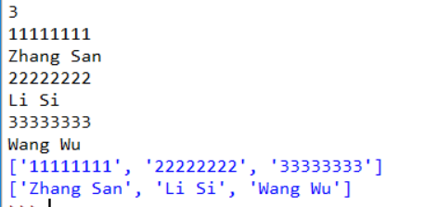

奖学金：

输入共有n+1行。

第1行为一个正整数n，不超过300，表示该校参加评选的学生人数。

第2到n+1行，每行有3个用空格隔开的数字，每个数字都在0到100之间。第j行的3个数字依次表示学号为j-1的学生的数学分析、高等代数、概率统计的成绩。每个学生的学号按照输入顺序编号为1-n（恰好是输入数据的行号减1）。

输出共有5行。 每行是两个用空格隔开的正整数，依次表示前5名学生的学号和总分。

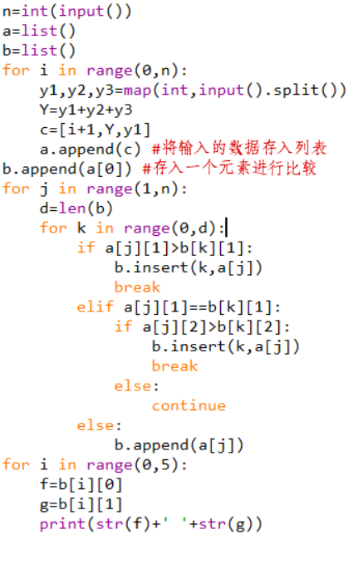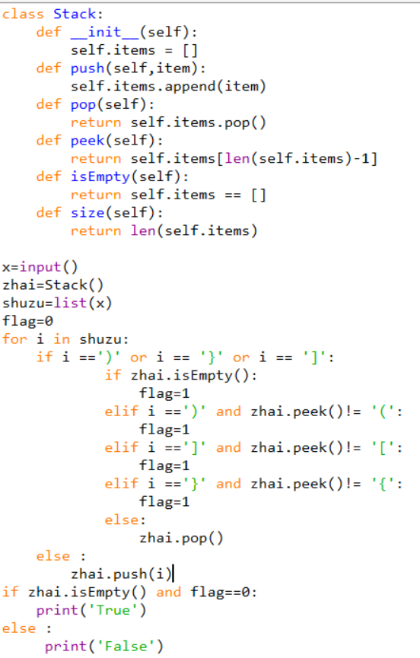

括号匹配：

火车进站A： 将X方向的头一辆车驶出Y方向；

B： 将X方向上的头一辆车停入暂停轨道；

C：将暂停轨道上最外面的车驶出Y方向。

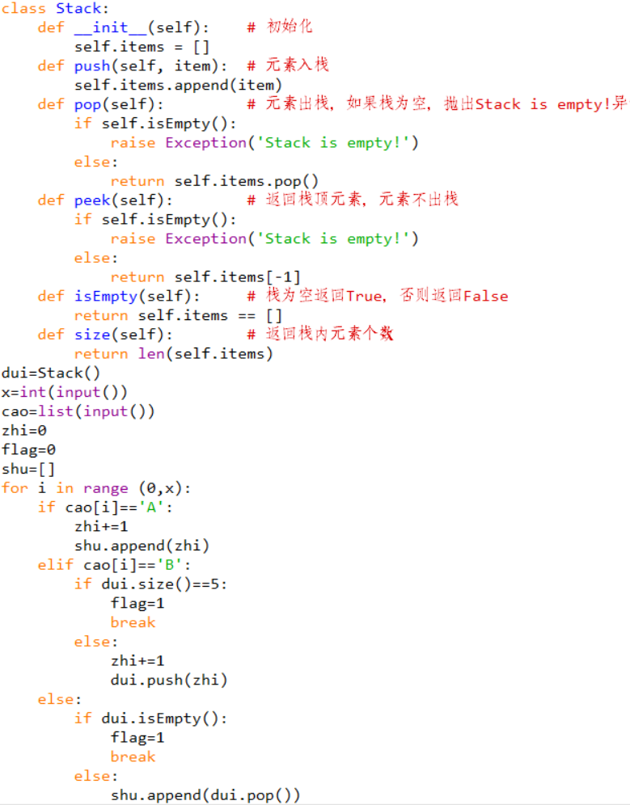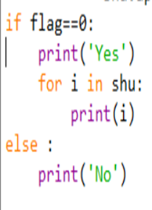

合唱排队;

第一行是一个整数N(2≤N≤100)(2≤N≤100)，表示同学的总数。

第二行有N个整数，用空格分隔，第i个整数Ti(130≤Ti≤230)(130≤Ti≤230)是第i位同学的身高(厘米)。

输出：包括一行，这一行只包含一个整数，就是最少需要几位同学出列。

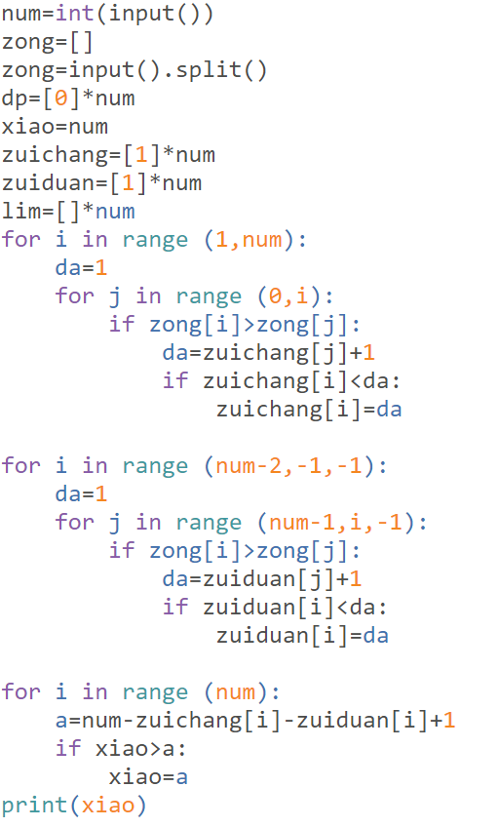

**题目描述：**孙悟空给花果山的小猴子们分桃子。

首先，他让每只小猴在左、右手上面分别写下一个整数，悟空自己也在左、右手上各写一个整数。

然后，让这 n 只小猴排成一排，悟空站在队伍的最前面。

排好队后，所有的小猴都会获得一些桃子，每只小猴获得的桃子数分别是：排在该小猴前面的所有猴子的左手上的数的乘积除以他自己右手上的数，然后向下取整得到的结果。

悟空不希望某一只小猴获得特别多的桃子，所以他想请你帮他重新安排一下队伍的顺序， 使得获得桃子最多的小猴，所获桃子尽可能的少。注意，悟空的位置始终在队伍的最前面。

**输入：**第一行包含一个整数 n，表示小猴数。

第二行包含两个整数 a 和 b，之间用一个空格隔开，分别表示悟空左手和右手上的整数。

接下来 n 行，每行包含两个整数 a 和 b，之间用一个空格隔开，分别表示每个小猴左手和右手上的整数。

**输出：**包含一个整数，表示重新排列后的队伍中获桃子最多的小猴所获得的桃子数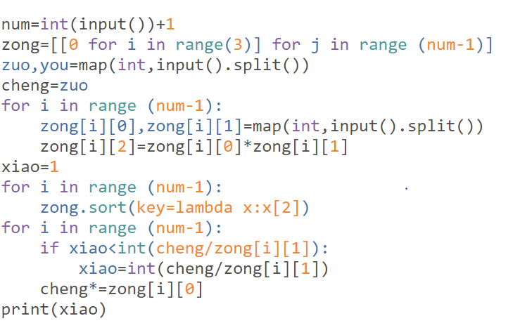

命名风格：

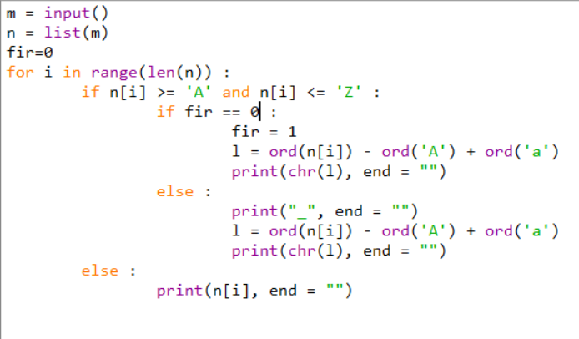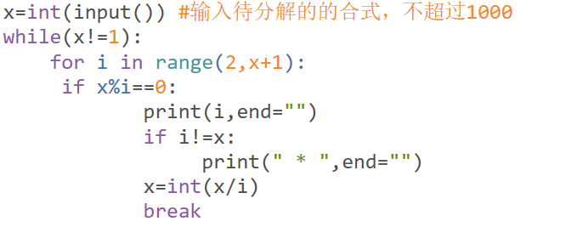

分解质因数：

输出数据包含一行，包含各个质因数，各个质因数从小到大排序，之间用“ * ”连接，在每个数字和每个“ * ”之间都包含**一个空格**。

给定一个数字N，求一个最小的正整数，该数字仅由9和0组成，而且是N的倍数。

定义队列的文件queue_class.（）已给出，可直接导入并使用该文件。

**输入**输入数据包含一行，为一个正整数N，含义如题目描述所示。

**输出：**输入数据包含一行，为所求的正整数，最高位应为9。保证所求结果小于10的17次幂。

